INTRODUCCION A LA ADMINISTRACION

PROCESO ADMINISTRATIVO

PLANIFICACION
ORGANIZACIÓN
DIRECCION
CONTROL
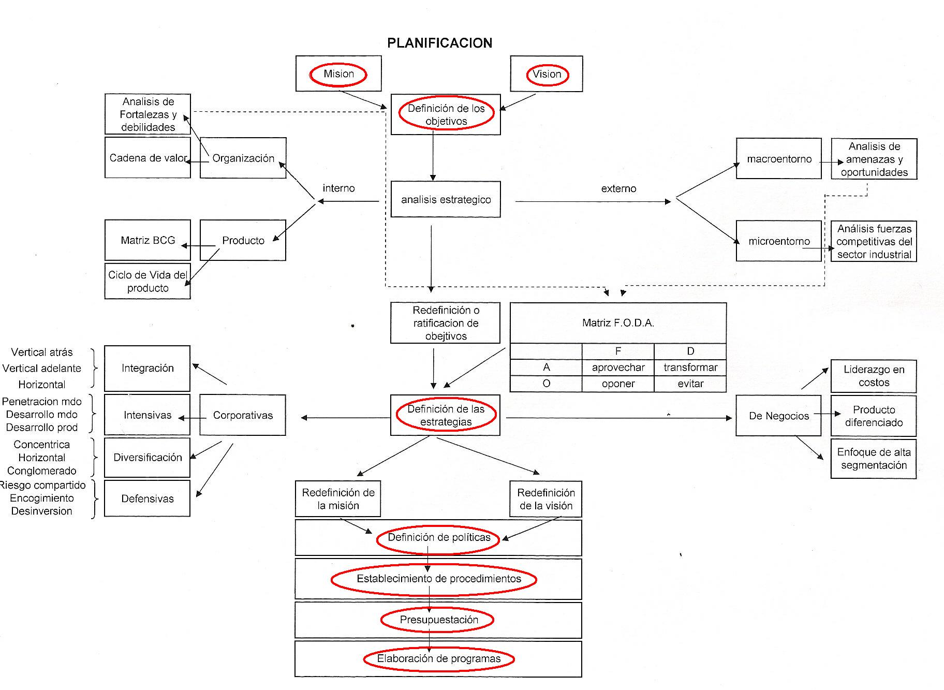

PLANIFICACION



CONCEPTO

“La planificación es seleccionar información y hacer suposiciones respecto al futuro para formular las actividades necesarias para realizar los objetivos organizacionales.”
Idalberto, Chiavenato
“La planificación es una técnica para minimizar la incertidumbre y dar mas consistencia al desempeño de la empresa.”
La planificación es la primera función administrativa porque sirve de base para las demás funciones. Esta función determina por anticipado cuáles son los objetivos que deben cumplirse y que debe hacerse para alcanzarlos; por tanto, es un modelo teórico para actuar en el futuro. La planificación comienza por establecer los objetivos y detallar los planes necesarios para alcanzarlos de la mejor manera posible. La planificación determina donde se pretende llegar, que debe hacerse, como, cuando y en que orden debe hacerse.

CARACTERÍSTICAS DE LA PLANIFICACIÓN:
- La planificación es un proceso permanente y continuo: no se agota en ningún plan de acción, sino que se realiza continuamente en la empresa.
- La planificación está siempre orientada hacia el futuro: la planificación se halla ligada a la previsión.
- La planificación busca la racionalidad en la toma de decisiones: al establecer esquemas para el futuro, la planificación funciona como un medio orientador del proceso decisorio, que le da mayor racionalidad y disminuye la incertidumbre inherente en cualquier toma de decisión.
- La planificación busca seleccionar un curso de acción entre varias alternativas: la planificación constituye un curso de acción escogido entre varias alternativas de caminos potenciales.
- La planificación es sistemática: la planificación debe tener en cuenta el sistema y subsistemas que lo conforman; debe abarcar la organización como totalidad.
- La planificación es repetitiva: incluye pasos o fases que se suceden. Es un proceso que forma parte de otro mayor: el proceso administrativo.
- La planificación es una técnica de asignación de recursos: tiene por fin la definición, el dimensionamiento y la asignación de los recursos humanos y no humanos de la empresa, según se haya estudiado y decidido con anterioridad.
- La planificación es una técnica cíclica: la planificación se convierte en realidad a medida que se ejecuta. A medida que va ejecutándose, la planificación permite condiciones de evaluación y medición para establecer una nueva planificación con información y perspectivas más seguras y correctas.
- La planificación es una función administrativa que interactúa con las demás; está estrechamente ligada a las demás funciones – organización, dirección y control – sobre las que influye y de las que recibe influencia en todo momento y en todos los niveles de la organización.
- La planificación es una técnica de coordinación e integración: permite la coordinación e integración de varias actividades para conseguir los objetivos previstos.
- La planificación es una técnica de cambio e innovación: constituye una de las mejores maneras deliberadas de introducir cambios e innovaciones en una empresa, definidos y seleccionados con anticipación y debidamente programados para el futuro.

VENTAJAS DE LA PLANIFICACIÓN
Existen muchas ventajas para la planificación que deben estimular a todos los gerentes en todos los niveles de cualquier organización:
- Requiere actividades con orden y propósito. Se enfocan todas las actividades hacia los resultados deseados y se logra una secuencia efectiva de los esfuerzos.
- Señala la necesidad de cambios futuros. La planificación ayuda al gerente a visualizar las futuras posibilidades y a evaluar los campos clave para posible una posible participación.
- Contesta a las preguntas “y que pasa si…” Tales preguntas permiten al que hace la planificación, a través de una complejidad de variables ver e intuir los posibles planes de contingencia.
- Proporciona una base para el control. Este se ejecuta para cerciorarse que la planificación esta dando los resultados buscados.
- Estimula la realización. El hecho de poner los pensamientos en papel y formular un plan proporciona al que hace los planes la orientación y el impulso de realizar y lograr los objetivos.
- Obliga a la visualización del conjunto. Esta comprensión general es valiosa, pues capacita al gerente para ver las relaciones de importancia, obtiene un entendimiento más pleno de cada actividad y aprecia la base que apoya a las actividades administrativas.
- Aumenta y equilibra la utilización de las instalaciones. Se hace un mejor uso de lo que se dispone.
- Ayuda al gerente obtener status. La planificación adecuada ayuda al gerente a proporcionar una dirección confiada y agresiva.

DESVENTAJAS DE LA PLANIFICACION
- La planificación está limitada por la exactitud de la información y de los hechos futuros. La utilidad de un plan está afectada por la corrección de las premisas utilizadas como sub-secuentes. Si las condiciones bajo las cuales fue formulado el plan cambian en forma significativa, puede perderse gran parte del valor del plan.
- La planificación cuesta mucho. Algunos argumentan que el costo de la planificación excede a su contribución real. Creen que seria mejor gastar el dinero en ejecutar el trabajo físico que deba hacerse.
- La planificación tiene barreras psicológicas. Una barrera usual es que las personas tienen más en cuenta el presente que el futuro.
- La planificación ahoga la iniciativa. Algunos creen que la planificación obliga a los gerentes a una forma rígida de ejecutar su trabajo.
- La planificación demora las acciones. Las emergencias y apariciones súbitas de situaciones desusadas demandan decisiones al momento. No puede dejar pasar el tiempo valioso reflexionando sobre la situación y diseñando un plan.
- La planificación es exagerada por los planificadores. Algunos críticos afirman que quienes hacen la planificación tienden a exagerar su contribución.
- La planificación tiene limitado valor práctico. Algunos afirman que la planificación es demasiada teórica.

PROCESO DE PLANIFICACION
- Atención a las oportunidades: todo administrador debe estar atento a las condiciones del entorno y modificar los planes en función de las oportunidades que éste brinda.
- Establecimiento de objetivos: hay que establecer los objetivos para toda la empresa y para cada departamento, tanto al largo como al corto plazo, en ellos se especifica los resultados esperados.
- Desarrollo de premisas: se trata de supuestos acerca de las condiciones en las que el plan será puesto en marcha.
- Determinación de cursos alternativos: el cuarto paso es buscar y examinar cursos de acción alternativos que nos permitan variar nuestros planes si las condiciones internas o externas se modifican, esto evita que la planificación se transforme en una camisa de fuerza.
- Evaluación de cursos alternativos: el siguiente paso es evaluar las alternativas, ponderándolas a la luz de las premisas y metas.
- Selección de un curso de acción: en este punto se adopta el plan.
- Formulación de planes derivados: este tipo de planes colabora a cambiar de dirección o rumbo, cuando las condiciones así lo exijan.
- Cuantificación de los planes: después de establecidos los planes, hay que trasladarlos a cifras y convertirlos en presupuestos.

VISIÓN Y MISIÓN

La condición básica para el éxito de una organización depende, primordialmente, del establecimiento de una Visión y Misión claras, creativas, retadoras e innovadoras. La Visión y Misión formuladas deben ser compartidas por todos los integrantes y socios estratégicos de la organización. En empresas exitosas el espíritu de la Visión y Misión se manifiesta en todas las actividades, procesos y gestiones.
Una Visión y Misión claras creativas, retadoras e innovadoras son el marco general de referencia que guían a la organización en su funcionamiento, define los valores que la sustentan, la confianza que tiene en sí misma y lo que la organización se propone alcanzar.
La Visión y Misión son como un faro a la empresa en las oscuras y turbulentas aguas causadas por el nuevo clima empresarial mundial
Muchas empresas no conocen claramente el negocio de la organización y declaran su Visión y Misión en forma muy simple, estrecha, poco motivadora y poco retadora, de tal manera que limitan su propio desarrollo. La definición correcta, amplia y precisa del negocio en el cual se encuentra la empresa es muy importante para darle a la declaración de la Visión y la Misión el enfoque correcto y fortaleza necesaria para lograr el éxito. Por ejemplo, una empresa de aviación no opera aviones sino que transporta personas. Una empresa que fabrica cosméticos no venden mezclas de vitaminas para la piel, sino que vende ilusión y prestigio.
No existe una sola forma para definir la Visión y Misión de una organización. Diferentes empresas tienen diferentes formas de declarar su Visión y Misión.


LA VISION DE LA ORGANIZACION

Normalmente se considera la Visión como una imagen acerca del futuro de una organización. La Visión es generada por el análisis mental del dueño o propietario de una organización, por el gerente general, o bien como resultado de un proceso de trabajo gerencial en equipo o bien, de persona claves, utilizando las distintas herramientas gerenciales de procesos grupales.
Es importante señalar que la formulación o declaración de la Visión no es necesariamente un proceso democrático. Sin embargo, es más fácil identificarse con una Visión desarrollada como resultado de un proceso grupal. Una vez establecida por el gerente o grupo responsable, ésta debe ser conocida por todos los trabajadores de la empresa, desde las gerencias hasta operarios, para que la entiendan, compartan, acepten y participen en su realización, así como también los socios estratégicos de la organización.

Una Visión puede ser vaga o precisa, pero siempre es hacia una mejor condición de lo que existe en la actualidad. Mientras más precisa sea la Visión en térmi^{n}os cuantitativos, más fácilmente será entendida, comprendida y aceptada por todos los miembros, favoreciendo su cumplimiento.
La Visión debe inspirar, motivar, retar, pero a la vez ser realista, ya que una Visión poco ambiciosa es fácilmente alcanzable y no logra motivar a la organización, en su conjunto. Una vez que las metas se han alcanzado rápidamente, la empresa se queda sin sentido de dirección. Por el contrario, una Visión demasiado ambiciosa resulta desmotivadora por ser inalcanzable a un plazo razonable de tiempo (5 - 10 años).
Una Visión bien formulada es aceptada y compartida por todos los que pertenecen a la organización. Es contagiosa.
Una Visión bien formulada captura el corazón y el espíritu de todos los miembros, porque vale la pena seguirla. Da algo en qué creer, porque se identifica con nuestras necesidades y expectativas, además de dar un significado al trabajo que hacemos.
No basta con declarar y comunicar la Visión. El reto gerencial es desarrollar condiciones para que todos en la organización trabajen con pleno compromiso dentro del espíritu de la Visión; de otra manera, es como si la organización no tuviera Visión.
A continuación algunos ejemplos de Visión:
- Una empresa pequeña puede tener una Visión de llegar a ser el líder nacional.
- Una cadena de restaurantes con 5 sucursales puede tener una Visión de llegar a tener sucursales en todas las ciudades importantes del país, así como en los países vecinos, dentro de 10 años.
- Una empresa de computación con 2 programadores puede tener una Visión de contar con 50 programadores, elaborando los mejores programas de negocios del mundo.
- Visión para una heladería: "Queremos ser un restaurante de helados con un servicio y atención de categoría mundial, líderes en la innovación y presentación de productos fríos, lográndolo a través de un trabajo en equipo, con una planificación y organización adecuada, que responda a cualquier reto del consumidor y de la competencia.
- Seremos los proveedores preferidos por la calidad, confiabilidad y costos en productos y servicios que satisfarán las necesidades de todos los segmentos de nuestros consumidores".
Hay empresas que prefieren detallar mucho más la declaración de su Visión. Estas empresas incluyen en la declaración de la Visión los valores morales de la organización, la Misión, las metas específicas y la declaración de las estrategias y tácticas, por ejemplo:
La declaración de la Visión de la empresa BCD es: "Seremos líderes del negocio con cobertura a nivel mundial mediante la satisfacción de las necesidades y expectativas de los clientes, ofreciendo productos y servicios de calidad mundial. Sus valores son: “Servicio al consumidor, Excelencia, Innovación, Integridad, Trabajo en equipo, Mejores niveles de retorno a los accionistas, Liderazgo en su campo de acción, Calidad superior, Consumidor satisfecho, Proyección a la comunidad”. Y sus metas son: “Aumentar en un 10% la participación en el mercado, Introducción de mejoras continuas, hasta llegar a cero defectos, Incrementar la productividad en un 5%, Mejorar las oportunidades por medio de entrenamiento y comunicación”
Por otro lado, a veces se entiende la Visión como el instinto que tiene la gerencia para el establecimiento del rumbo de la empresa en la dirección hacia donde va el mercado, mucho antes que otras empresas capten las diferentes oportunidades
En el proceso de establecer la Visión y la Misión, la Empresa determina qué es lo que se quiere hacer, evalúa lo que puede hacer, identifica que es lo qué debe hacer y luego, lo ejecuta con todo compromiso y entusiasmo


LA MISION DE LA ORGANIZACION

La declaración de la Misión guía y orienta al personal y a los socios estratégicos sobre cuál es la naturaleza de la actividad de la organización y hacia dónde va, en términos concretos. Esta declaración de la Misión es el "pegamento" que facilita a la organización el funcionamiento coherente como una unidad.
De igual manera que la Visión, la Misión también puede ser generada por el análisis mental del dueño o propietario, por el gerente general, o bien por un proceso de trabajo gerencial en equipo o bien, de persona claves, utilizando las distintas herramientas gerenciales o de procesos grupales.
La declaración de la Misión es la primera etapa indispensable para lograr la Excelencia Gerencial y Empresarial. Sin embargo, es necesario que tanto el personal de la organización como los socios estratégicos entiendan, conozcan y compartan la Misión, pensando, sintiendo y actuando en todos los niveles bajo el espíritu de la Misión. Esto facilita un funcionamiento coherente y exitoso tal como una organización de clase mundial.
La declaración de la Misión contiene normalmente los tres elementos siguientes:
- El propósito de la Organización (para qué existe la organización y cuáles son sus metas)
- Los valores Morales y Normas de Conducta de la Organización (en qué cree la organización, cuales son sus valores morales y cómo son las políticas y prácticas de conducta).
- Hacia donde va la Organización (metas a cumplir, estrategias y tácticas a utilizar para alcanzar las metas)
Estos tres elementos deben tener una orientación hacia el consumidor, accionistas, trabajadores, medio ambiente y público en general.
¿Para qué existe la organización? Cada organización hace énfasis en diferentes propósitos para los cuales ha sido creada, entre ellos se puede mencionar:
- Aumentar el nivel de vida,
- Satisfacer al consumidor,
- Producir una calidad superior,
- Producir el mayor retorno de la inversión para los accionistas,
- Líder en innovación,
- Entregas confiables,
- Entregas a tiempo,
- Buenas relaciones humanas,
- Elaborar productos con gran valor para el consumidor,
- Elaborar productos nutritivos y al alcance de todos,
- Proveer fuentes de trabajo,
- Protección al medio ambiente,
- Proyección a la comunidad, etc.
En ningún momento la empresa debe sentirse obligada a justificar su existencia definiendo el "¿por qué existe?"; la definición correcta es ¿Para qué existe? Esta definición facilita el funcionamiento de un grupo de trabajo en forma coherente.
La declaración de la Misión
En este aspecto se define la posición de la organización en su campo de acción y las ventajas que tendrá ante la competencia, incluyendo las estrategias y tácticas a seguir. La declaración de la Misión reconcilia a la organización entre lo que quiere hacer, lo que puede hacer y lo que debe hacer.
Diferentes empresas han escogido diferentes formas de declarar hacia dónde van. El propósito o la Misión también han sido formulados en distintas formas, por ejemplo:
Declaración de propósitos de una empresa de seguros:
- "Entregar el mejor valor en nuestro seguro médico,
- Proveer a nuestros consumidores de un servicio sin precedentes,
- Alcanzar la excelencia en todas nuestras actividades,
- Respetar a nuestros consumidores, ejecutivos, trabajadores, proveedores y a la comunidad dentro de la cual nosotros operamos".
Declaración de propósitos de una aerolínea:
- "Queremos dar el nivel más alto de servicio a nuestros pasajeros, agencias de viajes, agentes de transporte y usuario en general,
- Poseer los estándares más altos de seguridad,
- Establecer un servicio uniforme en todo el mundo,
- Responder en forma rápida y sensible a las necesidades cambiantes del consumidor,
- Expandir nuestras rutas hasta llegar a ser el líder mundial,
- Gerenciar, operar y mercadear en forma más eficiente,
- Obtener los mayores beneficios económicos,
- Asegurar a nuestros empleados una estabilidad laboral y un pago justo, permitiéndoles desarrollar una carrera en la organización".
Declaración de Misión de una petrolera
"Somos una explotadora responsable de los recursos naturales del país, que provee una extensa gama de subproductos del petróleo. Tenemos una calidad superior tanto en nuestros productos como en nuestros diferentes servicios.
En resumen, la Visión y la Misión son herramientas gerenciales de primordial importancia, necesarias para que la organización pueda alcanzar sus metas en forma coherente y eficiente, dándole ventajas ante la competencia. Sin duda alguna, una Visión y Misión claras y coherentes son una precondición para que la empresa no sea destruida por el Terremoto Gerencial. Declaraciones tales como:
- Duplicar la participación en el mercado mediante la compra de 2 plantas de la competencia,
- Crecer 15% al año mediante una campaña agresiva de publicidad,
- Aumentar la productividad en un 5% anual, son fáciles de entender y suficientemente claras para tener una Misión coherente.
Como se ha destacado, cada empresa puede desarrollar su Visión y Misión en la forma que más se le adapte. Lo crucial es tener estas bases de acción bien fundamentadas e implementadas.
Con pesar se puede predecir que sin una Visión y Misión claras, la empresa no tiene posibilidades de sobrevivir en el naciente clima empresarial mundial.


OBJETIVOS

CONCEPTO
Toda organización pretende alcanzar objetivos. Un objetivo organizacional es una situación deseada que la empresa intenta lograr, es una imagen que la organización pretende para el futuro. Al alcanzar el objetivo, la imagen deja de ser ideal y se convierte en real y actual, por lo tanto, el objetivo deja de ser deseado y se busca otro para ser alcanzado.
A continuación mencionaremos algunas definiciones de la palabra objetivos.
1º. La palabra objetivo proviene de ob-jactum, que significa "a donde se dirigen nuestras acciones."
2º. Los objetivos son enunciados escritos sobre resultados a ser alcanzados en un periodo determinado.
3º. Los objetivos son los fines hacia los cuales está encaminada la actividad de una empresa, los puntos finales de la planeación, y aun cuando no pueden aceptarse tal cual son, el establecerlos requiere de una considerable planeación.
4º. Un objetivo se concibe algunas veces como el punto final de un programa administrativo, bien sea que se establezca en términos generales o específicos.
5º. Los objetivos tienen jerarquías, y también forman una red de resultados y eventos deseados. Una compañía u otra empresa es un sistema. Si las metas no están interconectadas y se sustentan mutuamente, la gente seguirá caminos que pueden parecer buenos para su propia función pero que pueden ser dañinos para la compañía como un todo.
6º. Estos objetivos deben ser racionalmente alcanzables y deben estar en función de la estrategia que se elija.
7º. Los objetivos son una obligación que se impone una empresa por que es necesaria, esencial para su existencia.

FUNCIONES DE LOS OBJETIVOS ORGANIZACIONALES
- Presentación de una situación futura: se establecen objetivos que sirven como una guía para la etapa de ejecución de las acciones.
- Fuente de legitimidad: los objetivos justifican las actividades de una empresa.
- Sirven como estándares: sirven para evaluar las acciones y la eficacia de la organización.
- Unidad de medida: para verificar la eficiencia y comparar la productividad de la organización.
- La estructura de los objetivos establece la base de relación entre la organización y su Medio ambiente. Es preferible establecer varios objetivos para satisfacer la totalidad de necesidades de la empresa.
Los objetivos no son estáticos, pues están n continua evolución, modificando la relación de la empresa con su medio ambiente. Por ello, es necesario revisar continuamente la estructura de los objetivos frente a las alteraciones del medio ambiente y de la organización.

CARACTERÍSTICAS DE LOS OBJETIVOS
Los objetivos deben servir a la empresa; por lo tanto deben reunir ciertas características que reflejan su utilidad.
- Medibles: deben estar expresados en una unidad de medida determinada, Por ej. “aumentar las ventas un 10%”, “capacitar a 15 empleados” “reducir al 3% el nivel de productos defectuosos”
- Acotados en el tiempo: debe establecerse en cuanto tiempo se espera el logro de los objetivos. Por ej. “aumentar las ventas un 10% en el próximo mes”, “capacitar a 15 empleados durante el primer semestre del año”, “reducir al 3% el nivel de productos defectuosos dentro del presente año”
- Realistas: deben estar de acuerdo a la situación interna y externa de la organización, es decir, que los objetivos deben ser posibles de ser cumplidos, sino lo que generan es una sensación de frustración por no haber alcanzado el mismo.
- Eficientes: deben fijarse objetivos en función de la capacidad de generación de actividad que tiene la organización, es decir que se debe buscar alcanzar el máximo objetivo posible en función de la estructura organizativa y tecnológica de la organización.
- Adaptados a la cultura organizacional: los objetivos deben estar alineados a la misión y a la visión de la organización y en un todo de acuerdo con los valores, normas, políticas y funcionamiento de la organización.

TIPOS DE OBJETIVOS
Según el alcance en el tiempo podemos definir los objetivos en generales o largo plazo, el táctico o mediano plazo, y el operacional o corto plazo
- Largo Plazo: están basados en las especificaciones de los objetivos, son notablemente más especulativos para los años distantes que para el futuro inmediato. Los objetivos de largo plazo son llamados también los objetivos estratégicos en una empresa. Estos objetivos se hacen en un periodo de 5 años y mínimo tres años. Los objetivos estratégicos sirven para definir el futuro del negocio, para el logro de la visión.
- Mediano plazo: son los objetivos tácticos de la empresa y se basan en función al objetivo general de la organización. También son llamados los objetivos tácticos ya que son los objetivos formales de la empresa y se fijan por áreas para ayudar a ésta a lograr su propósito.
- Corto plazo: son los objetivos que se van a realizar en menos un periodo menor a un año, también son llamados los objetivos individuales o los objetivos operacionales de la empresa ya que son los objetivos que cada empleado quisiera alcanzar con su actividad dentro de la empresa. Así, para que los objetivos a corto plazo puedan contribuir al logro de los objetivos a plazos intermedios y largo, es necesario establecer un plan para cumplir con cada objetivo y para combinarlos dentro de un plan maestro que deberá ser revisado en términos de lógica, consistencia y practicabilidad.

IMPORTANCIA DE LOS OBJETIVOS ORGANIZACIONALES
Los objetivos organizacionales dan a los gerentes y a los demás miembros de la organización importantes parámetros para la acción en áreas como:
- Guía para la toma de decisiones: una parte importante en la responsabilidad de los gerentes es tomar decisiones que influyen en la operación diaria y en la existencia de la organización y del personal de la misma. Una vez que los gerentes formulan los objetivos organizacionales, saben en qué dirección deben apuntar. Su responsabilidad se convierte, pues, en tomar las decisiones que lleven a la empresa hacia el logro de sus objetivos.
- Guía para la eficiencia de la organización: dado que la ineficiencia se convierte en un costoso desperdicio del esfuerzo humano y de los recursos, los gerentes luchan por aumentar la eficiencia de la organización cuando sea posible. La eficiencia se define en términos de la calidad total del esfuerzo humano y de recursos que una empresa invierte para alcanzar sus objetivos. Por lo tanto, antes que pueda mejorar la eficiencia de una empresa, los gerentes deben lograr una clara comprensión de los objetivos organizacionales. Sólo entonces los gerentes podrán utilizar los recursos limitados a su disposición tan eficientemente como les es posible.
- Guía para la coherencia de una organización: el personal de una organización necesita una orientación relacionada con su trabajo.
- Guía para la evaluación de desempeño: el desempeño de todo el personal de una empresa debe ser evaluado para medir la productividad individual y determinar lo que se puede hacer para aumentar. Los objetivos organizacionales son los parámetros o criterios que deben utilizar como base de estas evaluaciones. Los individuos que aportan más al cumplimiento de los objetivos organizacionales deben ser considerados como los miembros más productivos de ella. Las recomendaciones específicas para aumentar la productividad deben incluir sugerencias sobre lo que los individuos pueden hacer para contribuir a que la empresa se dirija hacia el alcance de sus objetivos.

ÁREAS PARA LOS OBJETIVOS ORGANIZACIONALES
Peter F. Drucker afirma que los gerentes deben luchar por desarrollar y alcanzar una gama de objetivos en todas las áreas en donde la actividad es crítica para la operación y el éxito del sistema. A continuación se presentaran las áreas clave identificadas por Drucker para formular los objetivos de un sistema administrativo:
- Posición en el mercado: la gerencia debe fijar objetivos indicando donde quisiera estar en relación con sus competidores.
- Innovación: la gerencia debe fijar objetivos esbozando su compromiso con el desarrollo de nuevos métodos de operación.
- Productividad: la gerencia debe fijar objetivos esbozando los niveles de producción que deben alcanzarse.
- Recursos físicos y financieros: la gerencia debe fijar objetivos para el uso, la adquisición y el mantenimiento del capital y de los recursos monetarios.
- Ganancias: la gerencia debe fijar objetivos que especifiquen la ganancia que la empresa quisiera generar.
- Desempeño global y desarrollo: la gerencia debe fijar objetivos para especificar las tasas y los niveles de productividad y de crecimiento global.
- Responsabilidad pública: la gerencia debe fijar objetivos para indicar las responsabilidades de la empresa con sus clientes y con la sociedad, y la medida en la cual la empresa intenta comprometerse con esas responsabilidades.

PROCESO DE FORMACIÓN DE OBJETIVOS
El establecimiento de objetivos dentro de una organización es una tarea delicada pero no difícil, el logro por parte de la organización es realmente difícil, esto basado en que además de los objetivos generales para la organización, entran en juego las diferentes áreas funcionales y sus propios objetivos; por ello es recomendable antes de implementar planes para el logro de estos objetivos seguir una metodología de trabajo que involucre a todos los actores que de una u otra manera están involucrados en el logro de los mismos..
El proceso de formación de objetivos consta de 3 etapas:

Negociación o Regateo: teniendo en cuenta que cada área de la empresa tiene sus propios objetivos, el primer paso a dar es lograr una especie de acuerdo en todos los involucrados, de tal manera que se pueda satisfacer el objetivo general de la organización y los objetivos departamentales. Así por ejemplo, si el objetivo es aumentar un 10% las ventas, seguramente el responsable del área comercial entre las medidas a implementar para lograr ese objetivo está la de otorgar mas financiamiento a los clientes; esta medida probablemente se enfrente al responsable del área financiera, dado que puede desequilibrarle su flujo de fondos.
Compromiso: luego de la negociación del objetivo, conviene lograr un expreso compromiso de los involucrados, para evitar en el futuro que alguna de las áreas, al no verse favorecida por el objetivo general, comience a actuar mas pensando en sus objetivos departamentales que en los objetivos generales, de hecho, mucha gente cuando no logra imponer su opinión, no sólo no trabaja por objetivo propuesto por otro, sino que además busca la forma de conspirar para demostrar que él tenía razón.
Adaptabilidad a la experiencia: luego de haber logrado el compromiso de todos los involucrados comienza la etapa de poner en marcha los planes para verificar si lo que planeamos se desarrolla de la manera prevista.


ESTRATEGIAS

Por muchos años los militares utilizaron la estrategia con la significación de un gran plan hecho a la luz de lo que se creía que un adversario haría o dejaría de hacer. Aunque esta clase de plan tiene usualmente un alcance competitivo, se ha empleado cada vez más como término que refleja amplios conceptos globales del funcionamiento de una empresa. A menudo las estrategias denotan, por tanto, un programa general de acción y un conato de empeños y recursos para obtener objetivos amplios. Anthony los define como el resultado de “…el proceso de decidir sobre objetivos de la organización, sobre los cambios de estos objetivos y políticas que deben gobernar la adquisición, uso y organización de estos recursos”. Y Chandler define una estrategia como “la determinación de los propósitos fundamentales a largo plazo y los objetivos de una empresa, y la adopción de los cursos de acción y distribución de los recursos necesarios para llevar adelante estos propósitos”.
El propósito de las estrategias, entonces, es determinar y comunicar a través de un sistema de objetivos y políticas mayores, una descripción de lo que se desea que sea la empresa. Las estrategias muestran la dirección y el empleo general de recursos y de esfuerzos. No tratan de delinear exactamente cómo debe cumplir la empresa sus objetivos, puesto que ésta es la tarea de un número enorme de programas de sustentación mayores y menores.

AMBITO DE APLICACIÓN
El concepto de estrategia se utiliza en diversos campos de actividad, nació como un concepto castrense, pero hoy en día es de aplicación en muchas actividades, en el siguiente cuadro se puede observar que en realidad se ha difundido su uso por la coincidencia de variables que intervienen.

 | Guerra | Negocios | Política | Deporte
Situación | Rivalidad | Rivalidad | Rivalidad | Rivalidad
Objetivos | Ganar | Ganar | Ganar | Ganar
Recursos | Humanos, Financieros e Información | Humanos, Financieros e Información | Humanos, Financieros e Información | Humanos, Financieros e Información
Ambito | Campo de batalla | Mercado | Sociedad | Campo de Juego

ESTRATEGIAS GENERICAS (DE NEGOCIOS)
La estrategia a nivel de negocios se conforma con compromisos y acciones definidos y a ejecutar, con el objeto de transferir valor a los clientes, de manera tal que se constituya en una ventaja competitiva, tanto desde el aprovechamiento de las aptitudes centrales de la organización como de las oportunidades y amenazas que presenta el entrono externo. En este sentido se fundamenta la posición estratégica en la forma en que cada organización maneja las 5 fuerzas competitivas: a)la amenaza de los competidores potenciales, b) el poder de negociación de los clientes, c) el poder de negociación de los proveedores, e) la amenaza de los productos sustitutos y f) la rivalidad entre las empresas competidoras. Además, se plantea analizar los riesgos y la configuración de la cadena de valor de cada estrategia.
En general las empresas pueden elegir entre cuatro estrategias genéricas a nivel de negocios para definir y sacar provecho de una ventaja competitiva en un panorama competitivo particular: liderazgo en costos, diferenciación, bajo costo enfocado y diferenciación enfocada.
Tener un costo menor que el de los competidores genera para la empresa la capacidad para realizar actividades en forma diferente a sus rivales; la diferenciación, como su palabra lo indica, es la capacidad de llevar a cabo actividades, expresadas a través de sus productos o servicios, diferenciales.
La ventaja competitiva se alcanza en el marco de un determinado entono. A través de las estrategias de enfoque, la compañía “selecciona un segmento de una industria y adapta su estrategia para cubrirlos, excluyendo todos los demás.
Ninguna de las estrategias a nivel de negocios es integral o absolutamente superior a las otras. La efectividad de cada una, planteada como una función de productividad, depende de las oportunidades y asechanzas en el ambiente externo de la empresa y de las posibilidades y debilidades que posee la organización a través de los recursos, capacidades y aptitudes centrales exclusivos de la compañía.

LIDERAZGO EN COSTOS

Son un conjunto de acciones integradas, elaboradas para desarrollar un proceso productivo que dé como resultado bienes al costo más bajo, en relación con los competidores que elaboran productos de calidad y características equivalentes y aceptables para los clientes.
La implantación exitosa de esta estrategia requiere un enfoque y trabajo muy sólido en la reducción de costos, en comparación con el de los competidores y representará una ventaja competitiva hasta tanto no pueda ser imitada.
Con frecuencia se alcanza con:
- La inversión en equipamiento de mayor eficiencia productiva
- Un estricto control sobre los gastos generales y los costos de producción
- Una reducción de los costos de departamentos de servicios
- El análisis y ajuste de los costos de mano de obra.
- Reducción de los costos de insumos y su manipulación y administración.
Con respecto a la cadena de valor empresaria, las actividades primarias y de apoyo que se someten a la estrategia de costos no deben perder de vista su objetivo primordial, que es generar valor al cliente.

PRODUCTO DIFERENCIADO

Son un conjunto de acciones integradas, diseñadas para elaborar productos que los consumidores perciben como diferentes según los aspectos que son relevantes e importantes para ellos. La estrategia de diferenciación requiere que las empresa vendan productos no estandarizados a clientes con necesidades únicas y/o diferenciadas.
Las empresas que implantan una estrategia de diferenciación cobran precios mayores al promedio del mercado.
La estrategia se concentra en la inversión y el desarrollo continuos de cualidades que diferencien los productos en formas que los clientes reciben y valoran.
Las acciones a seguir pueden ser:
- Servicio al cliente personalizado
- Innovación tecnológica
- Diseños exclusivos
- Prestigio de la marca
- Preferencia de clases sociales diferenciales
- Garantía de calidad permanente

ENFOQUE
A diferencia de las estrategias del liderazgo en costos y diferenciación, cuando una compañía implanta una estrategia de enfoque intenta aplicar y concentrar sus capacidades centrales para satisfacer las necesidades de un segmento industrial, por eso también se la denomina estrategia de concentración o de segmentación.
l fundamento de las estrategias de enfoque se basa en la capacidad de una empresa en cubrir un segmento particular de una industria con una eficacia y una eficiencia que los competidores, que abarcan toda la industria, no pueden alcanzar.
Dentro de esta estrategia es posible ofrecer mayor valor que el promedio a los clientes, a través de dos tipos de combinaciones de enfoque: bajo costo enfocado y diferenciación enfocada. Se trata sólo de que, una vez que se aborda el segmento de mercado que se encontró, se lo podrá satisfacer especialmente: a) con una estrategia de bajos costos, eventualmente para evitar productos sustitutos a menor costo, o b) con una estrategia de diferenciación, para poner una barrera a productos similares de menor costo.


TIPOS DE PLANES

Misión - La misión o el propósito identifican la función o tarea básica de una empresa o de cualquier parte de ella. Cualquier clase de operación organizada tiene propósitos o misiones. En cada sistema social las empresas tienen una función o tarea básica que les asigna la sociedad.

Objetivos - Los objetivos o metas son los fines a los que se dirige la actividad: son los resultados a lograr. Representan el fin hacia el que se encamina la organización, la integración de personal, la dirección y el control. Los objetivos de la empresa son el plan básico de la misma, un departamento puede tener también sus propios objetivos. Naturalmente, sus metas contribuyen al logro de los objetivos de la empresa, pero los dos grupos de metas pueden ser diferentes por completo.

Estrategias - Denotan casi siempre un programa general de acción y un despliegue de esfuerzos y recursos para alcanzar objetivos amplios. Anthony las define como el resultado del proceso d decidir sobre los objetivos de la organización, sobre los cambios en estos, sobre los recursos usados para alcanzarlos y sobre las políticas que han de regular la adquisición, el uso y la disposición de estos recursos.

POLITICAS
Son también planes en el sentido que son enunciados generales o maneras de entender que guían o canalizan el pensamiento o la acción en la toma de decisiones, estas delimitan el área dentro de la cual una decisión ha de ser tomado y aseguran que este de acuerdo y contribuirán a los objetivos. Son declaraciones o interpretaciones generales que guían o encauzan el pensamiento en la toma de decisiones.
Las políticas definen un área dentro de la cual se va a tomar una decisión y aseguran que ésta sea consistente con un objetivo y contribuya al logro del mismo. Las políticas ayudan a decidir temas antes de que se conviertan en problemas, hacen que sea innecesario analizar la misma situación cada vez que se presenta y unifican otros planes, con lo que permiten a los gerentes delegar autoridad y mantener control sobre lo que hacen sus subordinados.
La importancia de las políticas en administración es decisiva, porque son indispensables para la adecuada delegación, la cual a su vez es esencial en la administración, ya que esta consiente en "Hacer a través de otros".
Las políticas, ha dicho alguien son "el objetivo en acción"; esto es absolutamente cierto. Con todo, no bastaría para definirlas. El objetivo fija las metas, en tanto que las políticas imperan ya las órdenes para lanzarse a conseguirlas, señalando algunos medios genéricos para llegar hasta ellas.
Las políticas, por otra parte, difieren de las normas concretas, o sea, de las reglas, por su mayor generalidad.
Las políticas pueden vaciarse en una disposición concreta, convirtiéndose así en normas; pueden quedarse como declaraciones generales para cumplir las tres funciones señaladas: Inspirar, interpretar y suplir normas. Se formulan siempre en los altos niveles.
Suelen existir tres problemas en la formulación de las políticas:
- El primero radica en que, en muchas ocasiones, se considera que para formular una política, basta con usar la expresión: "es política de esta empresa que ....".
- Lo segundo suele ser añadido a la regla de termino "es lo posible".
- En tercer lugar, hay reglas que fijan tan solo márgenes o limites: "El sueldo que los jefes podrán autorizar para tal puesto, deberá encontrarse entre $800.00 y $1000.00". Es evidente que estos expedientes, u otros semejante, puedan ayudar a quitar a la regla su rigidez absoluta; sin embargo de su yo, no por ello crean políticas.
Sus especies:
Por la forma de originarse se dividen en:
a). Extremadamente impuestas.- Estas pueden serlo por la Ley: La política de proporcionalidad de trabajo y salario establecida por la constitución.
b). Política de apelación.- Estas son las que se forman a través de las consultas que los jefes intermedios hacen a los superiores; formándose así, por tres o cuatro resoluciones semejantes, una norma de aplicación o interpretación. Son, como alguien ha dicho, "La jurisprudencia administrativa".
Las Políticas son, como ya señalamos, uno de los medios básicos, para poder delegar autoridad, ya que sin ellas, es imposible que el delegado ejecute su función con el sentido que el delegante necesita para lograr los objetivos propuestos.
1a. Regla de su fijación. Debe de cuidarse de todas las políticas que han de influir la actividad de una sección, departamento, o toda la empresa, queden claramente fijadas, de preferencia, por escrito.
2a. Regla de su Difusión. Siendo el fin de las políticas orientar la acción, es indispensable que sean conocidas debidamente en los niveles donde han de ser aplicadas, y que este conocimiento se realice, de preferencia, por medios orales.
3a.- Regla de su Coordinación. Deben cuidarse de que exista alguien que coordine e interprete validamente la aplicación de las políticas, pues, de otro modo, pueden ser diversas y aun contradictoriamente aplicadas.

Reglas
Explican con claridad las acciones requeridas o las acciones que no se deben llevar a cabo, sin permitir la discreción en esto. Son el tipo de plan más sencillo.
Es necesario asegurarse de distinguir entre reglas y políticas. El propósito de las políticas es guiar la toma decisiones al señalar áreas en las que los gerentes pueden usar su discreción. Las reglas, aunque también son guías, no permiten flexibilidad en su aplicación.

PROCEDIMIENTOS
Son planes que establecen un método requerido de manejar las actividades futuras. Son guías para la acción más que para el pensamiento, detallan la forma exacta en que deben llevar a cabo ciertas actividades. Son sucesiones cronológicas de acciones requeridas. Los procedimientos cruzan las líneas de los departamentos. Por ejemplo, en una compañía industrial el procedimiento para manejar los pedidos con seguridad incluirá al departamento de ventas, el de finanzas, al departamento de contabilidad, al departamento de producción y el departamento de transportación.
Las reglas se diferencian de los procedimientos en que guían la acción sin especificar un orden de tiempo. El procedimiento se podría considerar como una serie de reglas. La regla puede o no formar parte de un procedimiento. La esencia de una regla es que refleja una decisión administrativa de que se tiene que llevar a cabo o que no se tiene que llevar a cabo una cierta acción.
Un manual de procedimientos es el documento que contiene la descripciòn de actividades que deben seguirse en la realización de las funciones de una unidad administrativa, o de dos ò mas de ellas.
El manual incluye además los puestos o unidades administrativas que intervienen precisando su responsabilidad y participación.
Suelen contener información y ejemplos de formularios, autorizaciones o documentos necesarios, màquinas o equipo de oficina a utilizar y cualquier otro dato que pueda auxiliar al correcto desarrollo de las actividades dentro de la empresa.
En el se encuentra registrada y transmitida sin distorsión la información básica referente al funcionamiento de todas las unidades administrativas, facilita las labores de auditoria, la evaluación y control interno y su vigilancia, la conciencia en los empleados y en sus jefes de que el trabajo se està realizando o no adecuadamente.

PROGRAMAS
Son un conjunto de metas, políticas, procedimientos. reglas, asignaciones de tareas, pasos a seguir, recursos a emplear y otros elementos necesarios para llevar a cabo un determinado curso de acción; por lo general están respaldados por presupuestos.
Los Programas son aquellos planes en los que no solamente se fijan los objetivos y la secuencia de operaciones, sino principalmente el tiempo requerido para realizar cada una de sus partes.
Así como es de la esencia de las políticas el orientar genéricamente la acción, y de los procedimientos el de fijar la secuencia de acciones, los programas se caracterizan por la fijación del tiempo requerido para cada una de sus partes.
Los programas pueden ser generales o particulares, según que se refieran a toda la empresa, o a un departamento en particular. Debe advertirse que los términos "general y particular", son relativos, como lo son el genero y la especie; Así, tan solo los programas para toda la empresa son siempre generales, en tanto que los de producción, serán particulares en relación con los de toda la empresa, pero serán generales respecto a los programas de mantenimiento.
Los programas pueden ser también a corto y a largo plazo. Suelen considerarse a corto plazo, los que hacen para un mes, dos, tres, seis y hasta un año. Los que exceden un año suelen considerarse como programas a largo plazo.
No deben confundirse los programas generales, con los a largo plazo, y los particulares con los a corto plazo. Puede un programa particular ser relativo al adiestramiento, ser para un mes, o para dos años.

PRESUPUESTOS
Es un plan de acción dirigido a cumplir una meta prevista, expresada en valores y términos financieros que, debe cumplirse en determinado tiempo y bajo ciertas condiciones previstas, este concepto se aplica a cada centro de responsabilidad de la organización.

Funciones de los presupuestos
- La principal función de los presupuestos se relaciona con el Control financiero de la organización.
- El control presupuestario es el proceso de descubrir qué es lo que se está haciendo, comparando los resultados con sus datos presupuestados correspondientes para verificar los logros o remediar las diferencias.
- Los presupuestos pueden desempeñar tanto roles preventivos como correctivos dentro de la organización.

Importancia de los presupuestos
- Son útiles en la mayoría de las organizaciones como: Utilitaristas (compañías de negocios), no-utilitaristas (agencias gubernamentales), grandes (multinacionales, conglomerados) y pequeñas empresas
- Los presupuestos son importantes porque ayudan a minimizar el riesgo en las operaciones de la organización.
- Por medio de los presupuestos se mantiene el plan de operaciones de la empresa en unos límites razonables.
- Sirven como mecanismo para la revisión de políticas y estrategias de la empresa y direccionarlas hacia lo que verdaderamente se busca.
- Cuantifican en términos financieros los diversos componentes de su plan total de acción.
- Las partidas del presupuesto sirven como guías durante la ejecución de programas de personal en un determinado periodo de tiempo, y sirven como norma de comparación una vez que se hayan completado los planes y programas.
- Los presupuestos sirven como medios de comunicación entre unidades a determinado nivel y verticalmente entre ejecutivos de un nivel a otro. Una red de estimaciones presupuestarias se filtran hacia arriba a través de niveles sucesivos para su ulterior análisis.
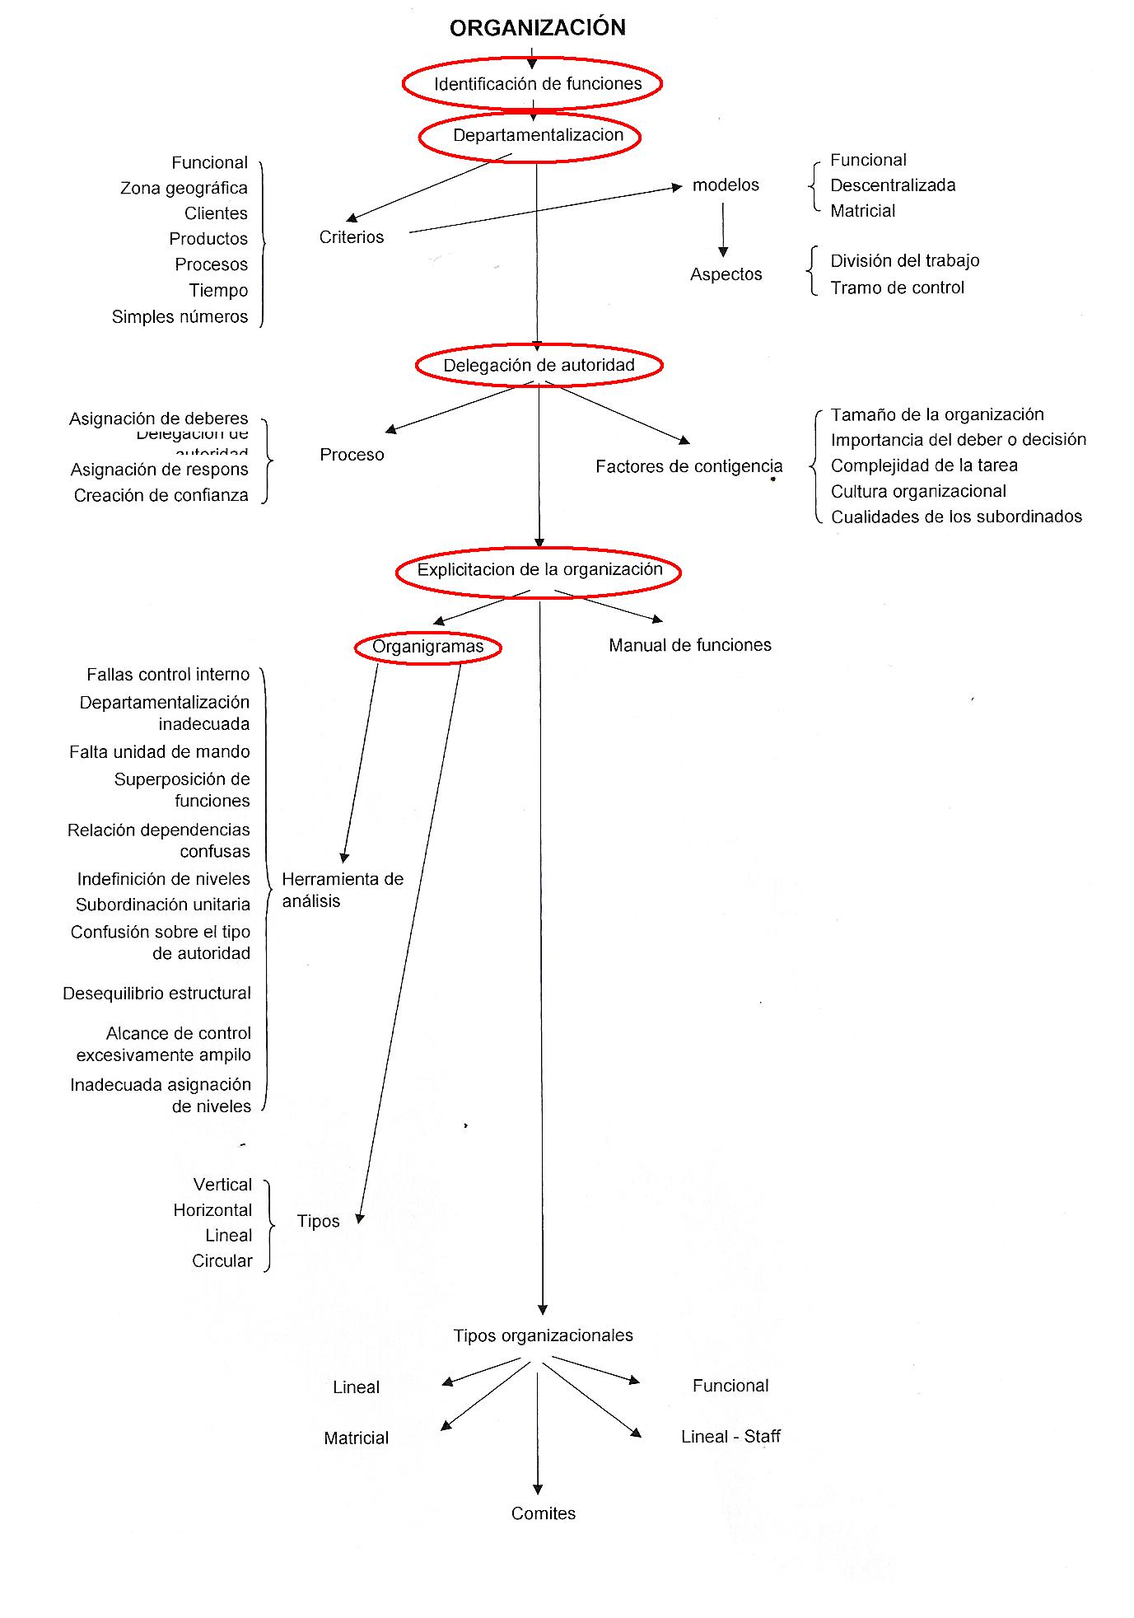

ORGANIZACION

INTRODUCCIÓN
Una vez determinado los objetivos (qué) y definida las estrategias (como) comienza la tarea de la creación de una estructura para el logro de las metas esperadas, la cual determine las jerarquías necesarias y agrupación de actividades, con el fin de simplificar las mismas y sus funciones dentro del grupo social.

Esencialmente, la organización nació de la necesidad humana de cooperar. Los hombres se han visto obligados a cooperar para obtener sus fines personales, por razón de sus limitaciones físicas, biológicas, sicológicas y sociales. En la mayor parte de los casos, esta cooperación puede ser más productiva o menos costosa si se dispone de una estructura de organización.
Se dice que con buen personal cualquier organización funciona. Se ha dicho, incluso, que es conveniente mantener cierto grado de imprecisión en la organización, pues de esta manera la gente se ve obligada a colaborar para poder realizar sus tareas. Con todo, es obvio que aún personas capaces que deseen cooperar entre sí, trabajarán mucho mas efectivamente si todos conocen el papel que deben cumplir y la forma en que sus funciones se relacionan unas con otras.
Este es un principio general, válido tanto en la administración de empresas como en cualquier institución.
Así, una estructura de organización debe estar diseñada de manera que sea perfectamente claro para todos quien debe realizar determinada tarea y quien es responsable por determinados resultados; en esta forma se eliminan las dificultades que ocasiona la imprecisión en la asignación de responsabilidades y se logra un sistema de comunicación y de toma de decisiones que refleja y promueve los objetivos de la empresa.

CONCEPTOS
Organización: es un conjunto de cargos cuyas reglas y normas de comportamiento, deben sujetarse a todos sus miembros y así, valerse el medio que permite a una empresa alcanzar determinados objetivos.
Estructura Organizacional: la estructura organizacional en un medio del que se sirve una organización cualquiera para conseguir sus objetivos con eficacia.
Area funcional: el área es una o varias divisiones de la organización. Area es un espacio bien determinado, una gerencia, una división, un departamento, un sector o sucursal de una organización sobre la cual una persona tiene autoridad para el desempeño de actividades específicas.


PROCESO ORGANIZACIONAL
El proceso organizacional es una tecnología de gestión, constituye una herramienta para el administrador; y está compuesto por cuatro pasos:

RELEVAMIENTO E IDENTIFICACIÓN DE FUNCIONES:
Esta tarea consiste en hacer un listado o inventario de todas las actividades necesarias a realizar para el logro del objetivo. Cuando la empresa está en funcionamiento esta tarea es relativamente fácil y se realiza a través de la observación, o de encuestas realizadas a empleados y supervisores, pero cuando la empresa se está por formar y no existen puestos de trabajo ni cargos, este listado de actividades se puede realizar a través de la observación de empresas u organizaciones existentes; además hay que tener en cuenta cuales son nuestras estrategias y políticas de a aplicar en las diferentes áreas funcionales.
Por ejemplo, si nuestro objetivo es realizar un viaje, entre las tareas estarán:
Definición del lugar
Fecha del viaje
Medios de movilidad
Alojamientos
Comidas
Visitas guiadas

DEPARTAMENTALIZACIÓN
Consiste en agrupar las tareas a realizar bajo algún criterio lógico, donde se debe tener en cuenta aspectos como la economicidad, la homogeneidad y la eficiencia.
La mayoría de las estructuras organizacionales usadas por las empresas comerciales son una combinación de los tipos básicos de organización: Existen diversos criterios a aplicar, entre los que se destacan:
Funcionales: una compañía que está organizada funcionalmente, está separada en divisiones mayores en base a: producción, comercialización, recursos humanos, finanzas.
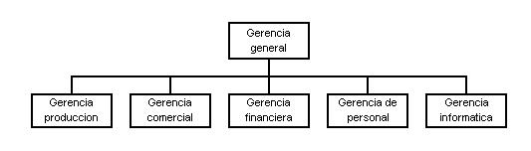

Geográfica: algunas compañías encuentran que sus operaciones se adaptan mejor a grandes cadenas organizacionales basadas en varias zonas geográficas, ejemplo las grandes cadenas de hoteles, compañías telefónicas, etc. están divididas y organizadas sobre la base de su ubicación. En algunos casos estas organizaciones se usan para operaciones internacionales, en otras, las divisiones pueden basarse sólo en ciudades. Ventaja: puesto que los principales ejecutivos están ubicados en distintas áreas, conocen las condiciones locales y pueden atender rápidamente a los clientes de su zona, además este tipo de organización proporciona un buen entrenamiento para los gerentes en potencia.
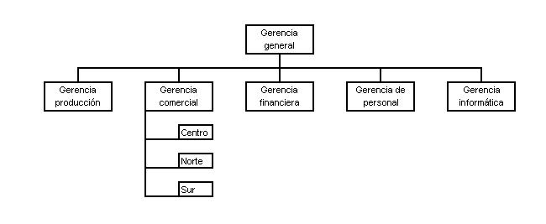

Por Clientes: las compañías orientadas hacia las ventas, suelen utilizar este tipo de organización. Un modelo típico son las tiendas departamentales (hombres, bebes, etc.). La ventaja de este tipo de organización es que las necesidades de los clientes serán adecuada y rápidamente atendidas.
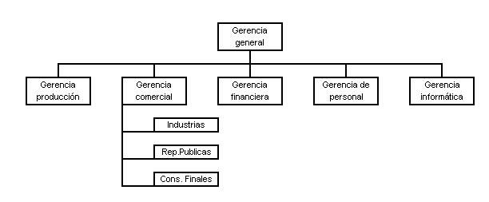

Por Producto: Una empresa puede elegir su organización sobre la base de los productos que produce ejemplo la General Motors tiene grandes divisiones para el cadillac, buick, osmobile, etc. una organización de este tipo promueve el conocimiento especializado del producto, así como la competencia entre las divisiones.
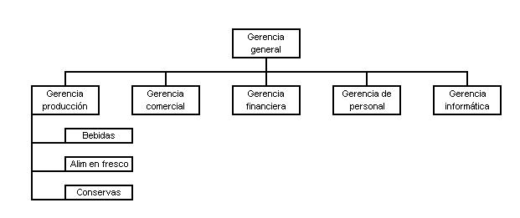

Por procesos: se establecen los departamentos por separado sobre la base del proceso implicado ejemplo: Industria maderera, Industria Aerospacial. En este tipo de organización es posible colocar gerentes en los puntos en donde se emplean conocimientos técnicos.
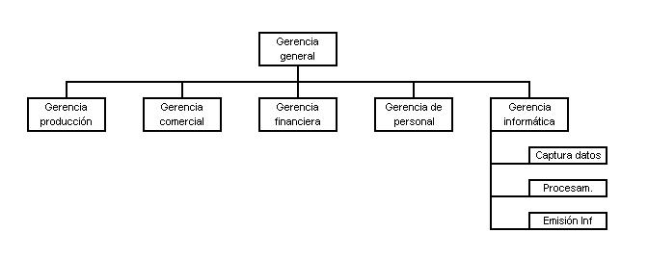
Por tiempo: en algunas empresas manufactureras se aplica este criterio cuando en la misma aparecen varios turnos de trabajo (mañana, tarde y noche)
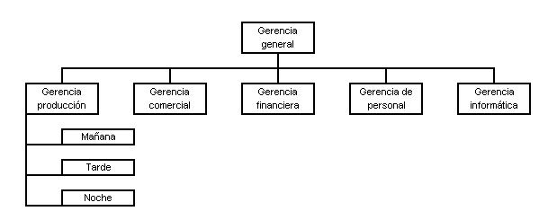

Por simples números: esta es la más elemental de las formas de departamentalizar y se presenta cuando se trabaja con grupos de obreros dispuestos en cuadrillas o en equipos de trabajo para una actividad específica.

Por Proyectos: comprende una orientación hacia la terminación de proyectos específicos: construcción de viviendas, presas, túneles, barcos, etc. Estos proyectos nacen, se desarrollan y mueren, por lo tanto la organización debe ser sumamente flexible y capaz de una reacción rápida a los cambios.

Aspectos a tener en cuenta para una adecuada departamentalización:

Hay 2 aspectos que deben tenerse en cuenta en el momento de departamentalizar:

- La división del trabajo: El principio de Fayol de división del trabajo es uno de los aspectos que deben considerarse en el momento de resolver cómo constituir las unidades de organización. Fayol nos decía que dentro de una organización al igual que ocurre en un organismo viviente, deben existir “órganos específicos” para cumplir funciones también “específicas”. No todos los integrantes de una empresa por ejemplo, deben realizar las mismas tareas, sino que éstas deben distribuirse de modo tal que puedan realizarse todas eficientemente.

- El tramo de control: Es la cantidad de subordinados que un jefe puede supervisar eficientemente. El tramo de control también se conoce como “esfera de control” o “alcance de la Administración". Se han efectuado innumerables estudios de todo tipo para tratar de determinar que número de empleados constituyen un tramo de control óptimo. En general se ha coincidido en una cantidad de 6 a 7 subordinados, pero las consideraciones para aceptarla son relativas ya que influyen aspectos tales como la complejidad de las tareas, experiencia y conocimiento de los empleados, nivel de entrenamiento, grado de centralización de la organización, etc., que harán que esa cantidad varíe.

No obstante, cuando se adopta un criterio para organizar y se resuelve cada unidad organizacional, debe tenerse en cuenta el tramo de control para la situación específica de que se trate.

DELEGACIÓN DE AUTORIDAD

Se entiende por autoridad el derecho de mandar y el poder de hacerse obedecer, es un elemento fundamental en este proceso, puesto que define las líneas de jerarquía de la organización
La delegación es asignar autoridad a una persona para llevar a cabo actividades específicas. Si no existiese la delegación, una sola persona tendría que hacer todo. Toda organización que se precie tiene perfectamente establecidas las condiciones de delegación necesarias para poder llevar adelante los objetivos propuestos.

Proceso de delegación

Posiblemente es el capítulo de más importancia en el desarrollo de la organización como un todo, sin unas pautas de delegación perfectamente claras, no será posible cumplir los fines concretos de la delegación de autoridad.

Los pasos a seguir son:

Asignación de deberes: El responsable de la organización tiene que definir perfectamente los deberes que serán asignados a sus mandos medios e intermedios, los cuales a su vez los trasladarán a sus subalternos para el cumplimiento de los objetivos propuestos.

Delegación de autoridad: Sin delegar la autoridad correspondiente, es materialmente imposible que se puedan llevar adelante los deberes asignados y por lo tanto no se podrán cumplir los fines concretos de la organización como un todo.

Asignación de responsabilidad: La delegación de autoridad lleva asignada la responsabilidad correspondiente a la autoridad delegada. Los derechos tienen que ser acompañados de “obligaciones” y “metas concretas”. La autoridad sin responsabilidad es el principio del fin de toda organización y de abusos totalmente incontrolados. Sin lugar a dudas la responsabilidad es delegada en base a la operatividad de la misma, pero la que no puede ser delegada de ninguna forma en la responsabilidad “final”. La responsabilidad final siempre será del Mando que tiene a su cargo al subalterno en el cual delegó. Por lo tanto la delegación de responsabilidad no nos exime del cumplimiento de la misma ante los mandos que nos la delegaron a nosotros. Este punto es de primordial importancia y no debe ser olvidado en ningún caso “Somos responsables de la delegación de responsabilidad y de los resultados de esa delegación ante nuestros superiores.”

Creación de confianza: Es inconsistente dar a una persona autoridad y responsabilidad y no completar el proceso teniendo la confianza necesaria en la persona en la que hemos delegado. Debemos aceptar que la persona en la que delegamos es digna de nuestra confianza. La autoridad y responsabilidad delegada es un compromiso para el subordinado y tiene que desempeñar su trabajo de la forma más relajada posible. Si es consciente de contar con la confianza de su superior logrará las metas propuestas, al margen de los posibles contratiempos que puedan surgir en todo el proceso de realización.

Factores de contingencia en la delegación
Grandes problemas se presentan cuando nos hacemos las siguientes preguntas: ¿Cuanta autoridad debo delegar?, ¿Debo mantener la autoridad centralizada, delegando el menor número de deberes?, ¿Qué factores debo considerar para determinar el grado de autoridad a ser delegada?
Preguntas que tienen respuestas en los siguientes puntos:
Tamaño de la organización: El tamaño de la organización será el punto principal de análisis, a mayor organización mayor es el número de decisiones que deben tomarse y por lo tanto mayor cantidad de delegación para poder hacer efectivas las mismas. Los gerentes de organizaciones de gran tamaño sólo pueden obtener información limitada y generalizada, ya que son dependientes de los responsables de cada uno de los departamentos bajo su dirección.
Importancia del deber o decisión: Este parámetro se puede expresar en términos de costo e impacto sobre el presente y futuro de toda la organización. Se establecen escalas de decisión en la organización y estas serán las pautas de poder de cada uno de los responsables de los diversos departamentos.
Complejidad de la tarea: La complejidad de la tarea a ser delegada, será la que establezca las condiciones de la delegación. A medida que las tareas se vuelven más complejas es necesario un mayor conocimiento y especialización. Las decisiones acerca de estas tareas serán delegadas en expertos.
Cultura Organizacional: La cultura organizacional está apoyada en la propia cultura de los mandos y subordinados. Si la Gerencia no tiene confianza en las habilidades de sus subordinados, la autoridad que será delegada tendrá grandes reservas. El resultado de una gestión de ese tipo será limitativa y por lo tanto poco efectiva.
Cualidades de los subordinados: Las cualidades de los subordinados son la última consideración de contingencia. La Delegación requiere subordinados con las técnicas, habilidades e información para aceptar la autoridad y actuar en forma consecuente. Si se carece de estas habilidades e información, el Mando superior no podrá delegar autoridad y por lo tanto no podrá exigir responsabilidad.

EXPLICITACIÓN DE LA ORGANIZACIÓN

La explicitación consiste en plasmar por escrito este proceso, este escrito se denomina Manual de la Organización y está compuesto por el Organigrama y el Manual de Funciones.

ORGANIGRAMA

Es la representación gráfica simplificada de la estructura formal que ha adoptado una organización, o sea, la representación de la forma en que están dispuestas sus partes, una radiografía del cuerpo formal de una empresa, institución, etc.. Se los suele llamar también diagrama de estructura.
El uso de organigramas atiende dos aspectos importantes: comunicación y análisis.

Tipos de gráficos

Representación vertical
 |  |  |  |  |  | Gerencia general
Gerencia produccion |  |  | Gerencia comercial |  |  | Gerencia financiera |  |  | Gerencia de personal |  |  | Gerencia informatica

Representación lineal
 |  |  |  |  |  | Gerencia general
Gerencia produccion |  |  | Gerencia comercial |  |  | Gerencia financiera |  |  | Gerencia de personal |  |  | Gerencia informatica

Representación horizontal
 |  |  |  | Gerencia produccion
 |  |  |  | Gerencia comercial
Gerencia general |  |  |  | Gerencia financiera
 |  |  |  | Gerencia de personal
 |  |  |  | Gerencia informatica

Representación circular
 |  |  |  |  | Comercial |  | Produccion
 |  |  |  |  |  | Gerencia general
 |  |  |  |  | Finanzas |  | Personal

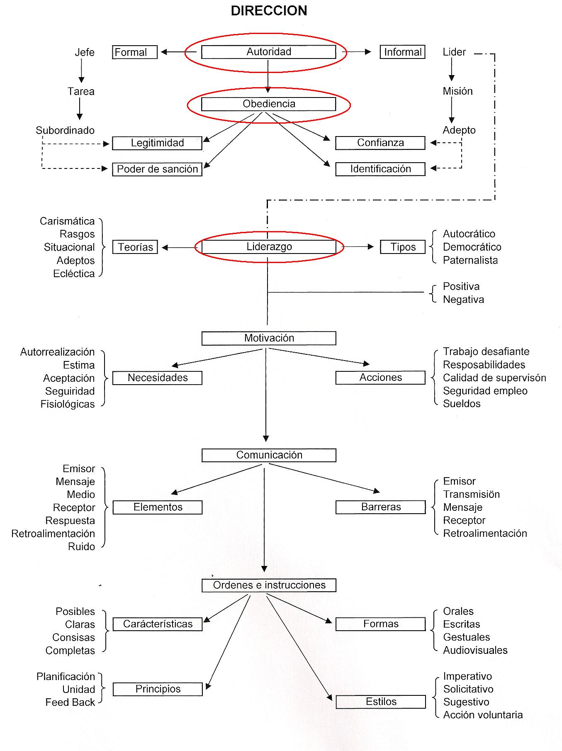

DIRECCION

Dirigir implica mandar, influir y motivar a los empleados para que realicen tareas esenciales. La relación y el tiempo son fundamentales para las actividades de la dirección. De hecho, la dirección llega al fondo de las relaciones de los gerentes con cada una de las personas que trabajan con ellos. Los gerentes dirigen tratando de convencer a los demás de que se les unan para lograr el futuro, surge de los pasos de la planificación y la organización. Los gerentes al establecer el ambiente adecuado ayudan a sus empleados a hacer sus mejores esfuerzos.
La dirección debe de saber como es el comportamiento de la gente como individuos y cuando están en grupos y entender la forma en como operan los diferentes tipos de estructura.
La dirección es aquel elemento de la administración en el que se logra la realización efectiva de todo lo planeado por medio de la autoridad del administrador, ejercida a base de decisiones, ya sea tomadas directamente o delegando dicha autoridad, y se vigila de manera simultánea que se cumplan en la forma adecuada todas las órdenes emitidas.

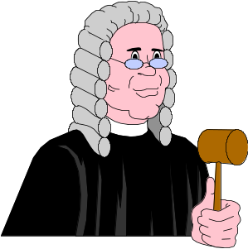
AUTORIDAD
Si seguimos la definición del Diccionario de la Lengua, la autoridad es: “Potestad, facultad. Poder que tiene una persona sobre otra que le está subordinada. Persona revestida de algún poder o mando.
Cada posición concreta tiene unos derechos inherentes que los titulares adquieren del rango o título de la posición. La autoridad por lo tanto se relaciona directamente con la posición del titular dentro de la Organización y no tiene nada que ver con la persona en forma individual.
Cuando una posición de autoridad es desocupada, la persona que ha dejado el cargo, entrega con él, la autoridad que el mismo representa. La autoridad permanece con el cargo y con su nuevo titular. Cuando se ejerce autoridad, se espera el cumplimiento intrínseco de las órdenes emanadas del titular de la autoridad.

ORIGEN DE LA AUTORIDAD

Tendríamos que retroceder en el tiempo, posiblemente demasiado para encontrar algún origen de la autoridad.
Las necesidades de supervivencia, obligaron a los hombres a establecer unas reglas de juego que les permitiera poder afrontar los peligros y contratiempos de un medio hostil como son los demás hombres y la naturaleza.
En esas épocas, la autoridad era que el derecho de un superior al cumplimiento exacto por parte de los subordinados se desarrollaba en la cima y bajaba a través de toda la comunidad.
Actualmente, la aceptación de la autoridad viene de abajo hacia arriba, por ejemplo:
“Un nuevo gerente de producción es integrado en la plantilla de la empresa X, desde el momento de su nombramiento adquiere la autoridad que el cargo tiene asignada. Esa autoridad tendrá la efectividad necesaria, siempre que los subordinados a ella, la acepten como tal.”
Veamos cuatro requisitos para que la autoridad sea aceptada por los subordinados:
Primero: Los subordinados deberán ser capaces de entender la comunicación.
Segundo: El subordinado tiene que tener muy claro que lo que se le pide, no tiene que ser inconsistente con los propósitos generales de la organización.
Tercero: El subordinado tiene que tener claro que lo que se le pide es compatible con sus principios éticos y morales, las peticiones inmorales o faltas de ética deben ser desobedecidas.
Cuarto: El subordinado tiene que tener la capacidad profesional, física y mental para cumplir lo solicitado por el Mando superior. Una demanda fuera del contexto profesional, físico o mental del subordinado, no podrá ser cumplida y por lo tanto no cumplirá los objetivos propuestos.

TIPOS DE AUTORIDAD
Autoridad de línea (formal): Se denomina autoridad de línea la que detecta un mando para dirigir el trabajo de un subordinado. Es la relación directa de superior-subordinado que se extiende de la cima de la organización hasta el escalón más bajo, y se le denomina “cadena de mando”. Este tipo de autoridad es la que ostenta el Jefe
Autoridad personal: Es cuando la persona es reconocida y aceptada por sus características personales, sus conocimientos, sus valores; independientemente del cargo que ocupe en la organización. Este tipo de autoridad es la que ostenta el Líder.

AUTORIDAD Y PODER

El poder se define como: “Dominio, imperio, facultad y jurisdicción que uno tiene para mandar o ejecutar una cosa. Acto o instrumento en que consta la facultad que uno da a otros para que en lugar suyo y representándole pueda ejecutar una cosa.”
La autoridad es un derecho cuya legitimidad se basa en la posición de la figura de autoridad en la organización. La autoridad forma parte del cargo desempeñado. El poder, por otra parte, se refiere a la capacidad de un individuo para influenciar decisiones. Por lo tanto: “La autoridad es parte del concepto ampliado del poder; esto es, la habilidad de influenciar basada en la posición legítima de un individuo que pueda afectar las decisiones, pero no tiene que tener autoridad, para ejercer influencia.”

JEFE Y LÍDER / JEFE O LÍDER

Mucho se discute en la actualidad sobre estos dos enfoques, si se puede ser jefe y líder a la vez, o si estos roles descansan en personas diferentes. La característica principal para diferenciar los roles está en los motivos por los cuales la gente los obedece.
Según Peter Drucker, El liderazgo tiene que surgir de la responsabilidad; tiene que estar sujeto a la rendición de cuentas. El buen liderazgo no lo demuestran los logros de líder, sino lo que pasa después que éste abandona el escenario. El liderazgo es hacer cosas. Considerar liderazgo y jefatura por separado no tiene ningún sentido. Es cierto que son dos aspectos distintos, pero distintos como lo son la boca de la nariz, que forman parte de un solo cuerpo."

DIFERENCIAS ENTRE LOS JEFES DE GRUPOS Y LOS LÍDERES DE EQUIPOS

Jefes de grupos | Líderes de equipos
- El interés primordial en cumplir con los objetivos en curso le impide pensar en lo que podría obtenerse, mediante una reorganización, para fomentar la colaboración de sus miembros | - Las metas actuales se toman sin problemas. Puede ser un visionario acerca de lo que la gente podría lograr como equipo. Comparte sus visiones y actúa de acuerdo con ellas
- Reactivo con la gerencia superior, sus iguales y empleados. Le es más fácil pero dentro de ciertos límites | - Es proactivo en la mayoría de sus relaciones. Muestra un estilo personal. Puede estimular la excitación y la acción. Inspira el trabajo de equipo y el respaldo mutuo
- Está dispuesto a involucrar a la gente en la planificación y la solución de los problemas hasta cierto punto, pero dentro de ciertos límites | - Puede hacer que la gente se involucre y comprometa. Facilita el que los demás vean las oportunidades para trabajar en equipo. Permite que la gente actúe
- Resistente o desconfía de los empleados que conocen su trabajo mejor que el Gerente | - Busca a quienes quieren sobresalir y trabajar en forma constructiva con los demás. Siente que es su deber fomentar y facilitar esta conducta
- Considera la solución de problemas como una pérdida de tiempo o como una abdicación de la responsabilidad de la gerencia | - Considera que la solución de problemas es responsabilidad de los miembros del equipo
- Controla la información y comunica solamente lo que los miembros del grupo necesitan o deben saber | - Se comunica total y abiertamente. Acepta las preguntas. Permite que el equipo haga su propio escrutinio
- Ignora los conflictos entre los miembros del personal o con otros grupos | - Interviene en los conflictos antes de que sean destructivos
- En ocasiones modifica los acuerdos del grupo por conveniente personal | - Se esfuerza por ver que los logros individuales y los del equipo se reconozcan en el momento y forma oportunos. Mantiene los compromisos y espera que los demás hagan lo mismo.

DIFERENCIAS ENTRE UN JEFE Y LÍDER:

JEFE  Existe por la autoridad.  Considera la autoridad un privilegio de mando.  Inspira miedo.  Sabe cómo se hacen las cosas.  Le dice a uno: ¡Vaya!.  Maneja a las personas como fichas.  Llega a tiempo.  Asigna las tareas. | D  I  F  E  R  E  N  C  I  A  S | LÍDER  Existe por la buena voluntad.  Considera la autoridad un privilegio de servicio.  Inspira confianza.  Enseña como hacer las cosas.  Le dice a uno: ¡Vayamos!.  No trata a las personas como cosas.  Llega antes.  Da el ejemplo.

MOTIVOS POR LOS CUALES LA GENTE OBEDECE

Si hablamos de jefes, los subordinados obedecen por dos razones fundamentales:
Por el poder de sanción y recompensa: se reacciona a este poder por miedo a las ramificaciones negativas que pudieran resultar si uno desobedece o no está de acuerdo. El poder coercitivo descansa en la amenaza, en las sanciones, la frustración y el control.
El mando tiene siempre un poder coercitivo sobre sus subalternos. El mando tiene la capacidad de suspender a sus empleados, asignarles trabajos que les sean desagradables, despedirlos, etc. Todas estas posibilidades y algunas otras no indicadas son acciones coercitivas. No solo el mando tiene a su alcance el poder coercitivo, también el subalterno puede hacer efectivo ese poder al tener conocimiento de alguna acción u omisión del mando y se vale de ese conocimiento para obtener ventajas de su jefe, utilizando la coerción.
O por el contrario, por las recompensas, contrapuesto totalmente al poder coercitivo, ya que una persona cumple los deseos de otra, porque le resulta beneficioso; por lo tanto, quién puede distribuir recompensas que otros ven como valiosas tendrá poder sobre ellos. Las recompensas pueden ser cualquier cosa que el otro valore. En la estructura de la organización se utilizan las siguientes: dinero, evaluaciones favorables, asignaciones a otros trabajos, cambios a otras secciones. Son así mismo recompensas: la amistad y el apoyo para la superación.
Por legitimidad: Representa el poder que uno recibe como resultado de su posición en una jerarquía formal. Las posiciones de autoridad incluyen la posibilidad de los poderes de coerción y recompensa, pero el poder legítimo en mucho más amplio que el poder de coerción y recompensa. El poder legítimo incluye la aceptación de un cargo dentro de la organización con conocimiento y beneplácito de todos los responsables de dar ese poder.

Cuando hablamos de líderes, los adeptos tienden a obedecer por estas dos razones:
Por confianza: El conocimiento, la experiencia, la habilidad especial o el conocimiento específico sobre un tema, crean el poder de experto. La especialidad y el perfecto conocimiento de la misma hacen de su portador, una persona con poder de experto, y generan en el grupo la confianza necesaria para ser escuchados y seguidos.
Por identificación: El poder referente surge de la admiración de otro y del deseo de ser como esa persona. Si admiras a alguien hasta el punto de moldear tu comportamiento o actitudes, él posee poder referente sobre ti.
Investigaciones de mercado muestran como Bob Hope, Jackeline Smith, John Houseman, Carolina Herrera, Julius Erving, etc., tienen poder para influir en el comportamiento de compra en toda una gran variedad de productos. Con una poco de práctica, cualquiera de nosotros podría hacer anuncias de la misma calidad artística que estas celebridades, pero no somos un modelo a imitar y por lo tanto el público no se identifica con nosotros. En una organización, el individuo carismático puede influenciar a otras personas, ya sean estas sus superiores, iguales o subordinados.


LIDERAZGO

CONCEPTO

Según el Diccionario de la Lengua Española (1986), liderazgo se define como la dirección, jefatura o conducción de un partido político, de un grupo social o de otra colectividad.
El Diccionario de Ciencias de la Conducta (1956), lo define como las "cualidades de personalidad y capacidad que favorecen la guía y el control de otros individuos".
Otras definiciones son: -"El liderazgo es un intento de influencia interpersonal, dirigido a través del proceso de comunicación, al logro de una o varias metas
Chiavenato, Idalberto (1993), Destaca lo siguiente:
“Liderazgo es la influencia interpersonal ejercida en una situación, dirigida a través del proceso de comunicación humana a la consecución de uno o diversos objetivos específicos”.
En primer término, el liderazgo involucra a otras personas; a los empleados o seguidores. Los miembros del grupo; dada su voluntad para aceptar las órdenes del líder, ayudan a definir la posición del líder y permiten que transcurra el proceso del liderazgo; sino hubiera a quien mandar, las cualidades del liderazgo serían irrelevante.
En segundo el liderazgo entraña una distribución desigual del poder entre los líderes y los miembros del grupo. Los miembros del grupo no carecen de poder; pueden dar forma, y de hecho lo hacen, a las actividades del grupo de distintas maneras. Sin embargo, por regla general, el líder tendrá más poder.
El tercer aspecto del liderazgo es la capacidad para usar las diferentes formas del poder para influir en la conducta de los seguidores, de diferentes maneras. De hecho algunos líderes han influido en los soldados para que mataran y algunos líderes han influido en los empleados para que hicieran sacrificios personales para provecho de la compañía. El poder para influir nos lleva al cuarto aspecto del liderazgo.
El cuarto aspecto es una combinación de los tres primeros, pero reconoce que el liderazgo es cuestión de valores. James MC Gregor Burns argumenta que el líder que para por alto los componentes morales del liderazgo pasará a la historia como un malandrín o algo peor. El liderazgo moral se refiere a los valores y requiere que se ofrezca a los seguidores suficiente información sobre las alternativas para que, cuando llegue el momento de responder a la propuesta del liderazgo de un líder, puedan elegir con inteligencia.

Importancia del liderazgo
- Es importante por ser la capacidad de un jefe para guiar y dirigir.
- Una organización puede tener una planeación adecuada, control y procedimiento de organización y no sobrevivir a la falta de un líder apropiado.
- Es vital para la supervivencia de cualquier negocio u organización.

ESTILOS DE LIDERAZGO

Cuando ya le ha sido asignada la responsabilidad del liderazgo y la autoridad correspondiente, es tarea del líder lograr las metas trabajando con y mediante sus seguidores. Los líderes han mostrado muchos enfoques diferentes respecto a como cumplen con sus responsabilidades en relación con sus seguidores. El enfoque más común para analizar el comportamiento del líder es clasificar los diversos tipos de liderazgo existentes. Los estilos varían según los deberes que el líder debe desempeñar solo, las responsabilidades que desee que sus superiores acepten y su compromiso filosófico hacia la realización y cumplimiento de las expectativas de sus subalternos. Se han usado muchos términos para definir los estilos de liderazgo, pero tal vez el más importante ha sido la descripción de los tres estilos básicos: el líder autócrata, el líder participativo y el líder de rienda suelta.
El líder autócrata: Un líder autócrata asume toda la responsabilidad de la toma de decisiones, inicia las acciones, dirige, motiva y controla al subalterno. La decisión y la gula se centralizan en el líder. Puede considerar que solamente él es competente y capaz de tomar decisiones importantes, puede sentir que sus subalternos son incapaces de guiarse a sí mismos o puede tener otras razones para asumir una sólida posición de fuerza y control. La respuesta pedida a los subalternos es La obediencia y adhesión a sus decisiones. El autócrata observa los niveles de desempeño de sus subaltenos con la esperanza de evitar desviaciones que puedan presentarse con respecto a sus directrices.
El líder participativo: Cuando un líder adopta el estilo participativo, utiliza la consulta, para practicar el liderazgo. No delega su derecho a tomar decisiones finales y señala directrices específicas a sus subalternos pero consulta sus ideas y opiniones sobre muchas decisiones que les incumben. Si desea ser un líder participativo eficaz, escucha y analiza seriamente las ideas de sus subalternos y acepta sus contribuciones siempre que sea posible y práctico. El líder participativo cultiva la toma de decisiones de sus subalternos para que sus ideas sean cada vez más útiles y maduras.
Impulsa también a sus subalternos a incrementar su capacidad de auto control y los insta a asumir más responsabilidad para guiar sus propios esfuerzos. Es un líder que apoya a sus subalternos y no asume una postura de dictador. Sin embargo, la autoridad final en asuntos de importancia sigue en sus manos.
El líder rienda suelta: Mediante este estilo de liderazgo, el líder delega en sus subalternos la autoridad para tomar decisiones Puede decir a sus seguidores “aquí hay un trabajo que hacer. No me importa cómo lo hagan con tal de que se haga bien”. Este líder espera que los subalternos asuman la responsabilidad por su propia motivación, guía y control. Excepto por la estipulación de un número mínimo de reglas, este estilo de liderazgo, proporciona muy poco contacto y apoyo para los seguidores. Evidentemente, el subalterno tiene que ser altamente calificado y capaz para que este enfoque tenga un resultado final satisfactorio.
Desde luego, existen diversos grados de liderazgo entre estos estilos; sólo se analizaron tres de las posiciones más definidas.
En una época, algunos autores y administradores separaban uno de estos estilos de liderazgo y lo promovían como la panacea para todas las necesidades de supervisión. La mayoría dio énfasis a la administración participativa, aunque el estilo autócrata tuvo varios defensores que lo promovían como la única técnica eficaz. Ocasionalmente existen promotores del estilo de rienda suelta que afirman que es un estilo singularmente provechoso. Las tendencias más recientes enfatizan la necesidad de adaptación y flexibilidad en el uso de los estilos de liderazgo, como oposición al perfeccionamiento de uno solo de dichos estilos.” Se cree que en la sociedad dinámica actual son raros los administradores cuyos pensamientos y preferencias sean completamente iguales y los trabajadores que tengan idénticas capacidades y necesidades. Y casi nunca hay dos organizaciones que tengan metas y objetivos idénticos. Debido a esto, por lo general se recomienda que el administrador tome en cuenta una serie de factores para determinar qué estilo de liderazgo es apropiado para cada situación.
En pocas palabras, un estilo de liderazgo será más eficaz si prevalecen determinados factores situacionales, en tanto que otro estilo puede ser más útil silos factores cambian.

TEORIAS DEL LIDERAZGO

Distintas corrientes de autores justifican la existencia de los líderes, pudiendo reconocerse las siguientes líneas:
Carismáticas: Este tipo de teorías sostienen que los líderes nacen con un cierto don o característica especial de su personalidad, que los llevan a destacarse rápidamente y a ejercer un tipo de atracción o magnetismo sobre los demás.
Situacionales: Para quienes justifican el liderazgo desde el punto de vista situacional, los líderes no nacen con carisma, sino que dadas ciertas condiciones particulares de momento, lugar, etc., algunas personas se destacan del resto y toman la conducción del grupo que se mantiene mientras persista tal “situación”
Enfoques ascendentes: Finalmente hay una tercera línea de autores que afirman que los líderes no nacen ni tampoco se hacen a sí mismos, sino que son los adeptos los que en determinadas circunstancias, eligen dentro del grupo a una persona y lo ascienden a la categoría de líder, subordinándose gradualmente a sus órdenes.
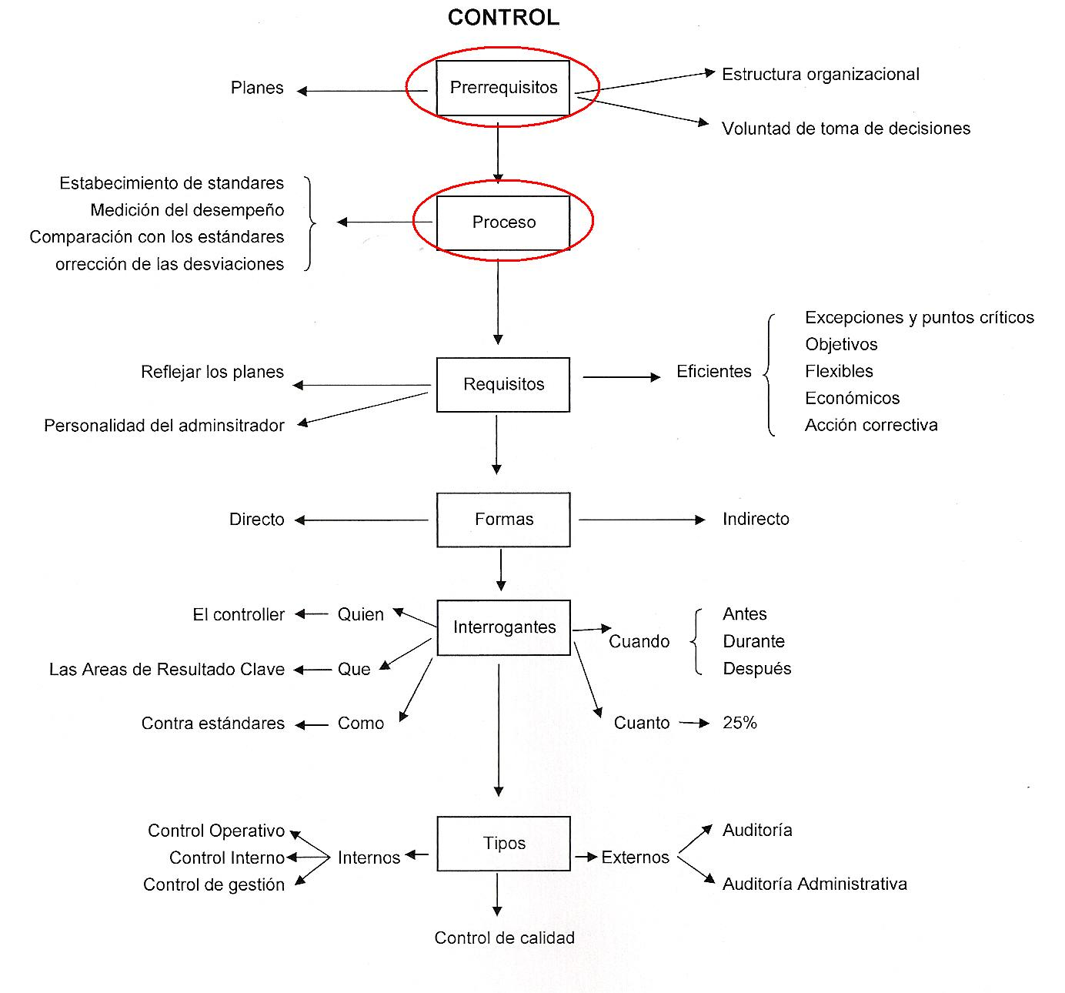

CONTROL


INTRODUCCION

El creciente y pujante desarrollo de tipo económico, proveniente de los grandes avances tecnológicos, dentro del ámbito industrial y comercial, ha permitido y favorecido, al mismo tiempo, el crecimiento y auge de las grandes organizaciones o empresas. Este avance de tipo tecnológico, en una primera etapa, muestra una composición o forma distinta de manejar los factores de la producción, provocando una aceleración del proceso productivo. Pero, a posteriori, da como resultado una mejora o superación en los campos de la organización y administración de esas grandes corporaciones o instituciones económicas, ya que se deben reordenar administrativamente, para adaptarse al nuevo medio en que tienen que subsistir.
El primitivo o antiguo comerciante, como atendía su propio negocio en forma personal, no tenía necesidad imperiosa de practicar un control sobre las operaciones, ya que el mismo las efectuaba, y si detectaba un error, estaba en perfectas condiciones de localizar cual era su causa u origen. Podemos decir, que el pequeño artesano y luego el pequeño industrial, trabajaban en forma similar o análoga a lo expresado precedentemente, ya que en una sola persona se agrupaban todas las funciones, ya fuere la adquisición de los insumos, la elaboración o dirección de la producción, la venta y cobranza y la rudimentaria administración.
Cuando finaliza el siglo 19, especialmente en la época en que se inicia la gran transformación en la forma de encarar la producción, como consecuencia del gran desarrollo industrial, comenzó a notarse o percibirse la necesidad de efectuar un control sobre la gestión de los negocios, ya que la evolución de las fases de producción y comercialización se desarrollo en forma mas acelerada que en la parte administrativa u organizativa. Pero con el transcurso del tiempo, se le fue dando mayor importancia a estos dos últimos conceptos y se reconoció la necesidad de generar e implantar sistemas de control, como consecuencia del importante crecimiento operado en las empresas. Debido a este desarrollo industrial y económico, los comerciantes o industriales propietarios no pudieron continuar atendiendo en forma personal los problemas productivos, comerciales y administrativos y se vieron por la propia necesidad a subdividir o delegar funciones dentro de la organización y la respectiva responsabilidad de los hechos operativos o de gestión.
Pero dicha delegación de funciones y responsabilidades no estuvo sola en el proceso, ya que -en forma paralela- se debieron establecer sistemas o procedimientos que previeran o aminoraran fraudes o errores, que protegieran el patrimonio, que dieran informaciones coherentes y que permitieran una gestión adecuada, correcta y eficiente.
Así nace el control como una función gerencial, para asegurar y constatar que los planes y políticas preestablecidas se cumplan tal como fueron fijados. Lo que se quiere realizar o efectuar es: la medición, evaluación, verificación y corrección de las funciones operativas de los individuos dependientes o subordinados, tendientes a determinar -en forma fehaciente- que las actividades que ejecutan, contribuyen en carácter efectivo y verdadero al logro de los objetivos fijados por la parte directiva de la empresa. Pero los componentes de dicho órgano directivo deben tomar la responsabilidad de fijar y establecer las premisas o pautas de acción para el cumplimiento del desarrollo de la actividad económica que realiza la organización. Por ello esta función no se ejecuta una sola vez en la vida de la empresa, sino que debe realizarse una revisión periódica dentro de la evolución del ente.

La gente no suele hacer aquello que se le dice, sino aquello que se le controla.
Evidentemente, no se trata de un dogma de fe ni de una verdad absoluta, pero hoy en día en que es más racional ser participativo en la empresa, se invierte mucho tiempo en hablar de objetivos y estructuras organizativas y muy poco reflexionar en el control, como si esta etapa del proceso hubiese caído en desuso.
Dentro de las cuatro etapas de las que se compone el proceso administrativo, la de control es la que cierra el ciclo y proporciona información respecto a cuales han sido los resultados que se han obtenido cuando hemos dirigido nuestros esfuerzos hacia unos objetivos
De no existir esta última etapa sería imposible saber si lo que hemos planificado, organizado, ejecutado ha servido para algo. Es decir, no podríamos medir que cosas han funcionado bien y cuales mal.
Por otra parte, gracias a la etapa de control es posible realimentar todo el sistema, para en el futuro tener la posibilidad de establecer las medidas correctivas pertinentes y de este modo poder planificar, organizar, dirigir y ejecutar con mayor eficacia.


CONCEPTO

La función administrativa de control es la de evaluar y corregir el desempeño de las actividades de los subordinados para asegurar que los objetivos y planes de la organización se están llevando a cabo. Es entonces, la función por la cual cada administrador, desde presidente hasta capataz, se asegura que lo que se hace es lo que se intentaba. Algunos funcionarios, sobre todo en niveles bajos, olvidan que la responsabilidad básica para el ejercicio del control descansa en el administrador encargado de la ejecución de los planes. Como Fayol claramente reconoció hace décadas: "En una empresa, el control consiste en verificar si todo ocurre de conformidad con el plan adoptado, las instrucciones impartidas y los principios establecidos, tiene por objeto señalar las debilidades y los errores, para rectificarlos y evitar que vuelvan a ocurrir, opera en todo, cosas, personas, acciones".
En cualquier manual de proceso administrativo encontraremos una definición muy parecida a esta: "Conjunto de procedimientos administrativos que nos permiten medir las desviaciones entre los objetivos y los logros alcanzados, con el fin de establecer las medidas correctivas.
Se trata de una definición correcta, pero limitada; una mas completa seria: "Conjunto de procedimientos administrativos o no que nos permiten aumentar el numero de probabilidades de que el plan (los objetivos) coincida o se aproxime el máximo a los logros, haciendo a su vez posible delegar autoridad, conservando la responsabilidad.


PRERREQUISITOS

Se deben dar tres prerrequisitos antes que cualquier administrador pueda planear o mantener un sistema de controles:

Los controles requieren planes
Antes que una técnica de control pueda ser usada o un sistema pueda ser elaborado, los controles deben basarse en planes, y que cuanto mas claros, mas completos y mas integrados sean estos, mas efectivos pueden ser los controles.

Los controles requieren estructura organizacional
Ya que el propósito del control es evaluar las actividades y tomar la acción para cerciorarse que los planes se estén llevando a cabo, debemos también saber en que parte de la empresa yace la responsabilidad por las desviaciones con respecto a los planes y por la ejecución de las acciones par a tomar las medidas correctivas. El control de las actividades opera a través de las personas, pero no podemos saber donde yace la responsabilidad por las desviaciones y acción necesaria a menos que la responsabilidad organizacional sea clara y definida.

Convencimiento de adoptar las medidas correctivas
Es frecuente en las empresas de familia, que al aplicar un sistema de control, el encargado de realizar la medición del desempeño, tenga que hacerlo sobre uno o mas miembros de su familia; esta situación por demás desagradable conlleva el riesgo de no tomar las medidas correctivas cuando se observan desviaciones en el accionar de alguno de esos miembros.

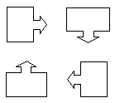
PROCESO DE CONTROL

El proceso básico de control, donde quiera que se encuentre y cualquiera sea el área que controle, incluye 4 pasos:

Establecimiento de estándares
Ya que los planes son las bases a las cuales deben establecerse los controles, el primer paso es establecer los planes; las normas son, por definición, criterios sencillos de evaluación, son los puntos seleccionados en un programa total de planeación donde se realizan medidas de evaluación, de tal modo que orientan a los administradores respecto como marchan las cosas sin tener que observar cada paso en la ejecución de los planes; estas normas objetivas, así como otras, pueden expresare en términos físicos (cantidad de productos, unidades de servicio, horas-hombre, etc.) o pueden expresarse en términos monetarios (volumen de ventas, costos, gastos de capital, etc.); también pueden expresarse en términos cualitativos verificables o en cualquier otra forma que pueda dar una clara indicación del desempeño. Es un proceso complicado especialmente cuando en la determinación del estándar intervienen factores externos, como por ejemplo definir el tiempo estándar que debe tardar un empleado cuando va al banco a depositar; también es complejo cuando la cantidad de insumos a utilizar en un determinado producto es complicado homogeneizarlo, como puede ocurrir en el ámbito de la gastronomía en cuanto a la preparación de platos o tragos.

Medición del desempeño
En esta etapa del proceso se mide lo realizado, es decir, es una acción de tipo objetiva, tomando medidas exactas sobre lo ejecutado, esta medición es de singular importancia, puesto que es el origen de la información de retroalimentación del sistema, en los casos donde en el plan se utiliza como estándar medidas físicas o monetarias la medición es relativamente fácil, se complica esta etapa cuando se utilizan normas de tipo cualitativo como es la actuación o desempeño de un gerente, o la determinación de calidad de un bien o servicio. Un factor determinante para definir el método de medición es el tipo de producción, de tal manera que en las producciones para stock, donde los volúmenes son altos, se suele utilizar el método de muestreo; mientras que en las producciones sobre pedido de una o pocas unidades, el control se realiza sobre el total de la producción.

Comparación con los estándares
Aquí intervienen las dos etapas mencionadas precedentemente, puesto que una norma bien definida y una correcta medición permiten una comparación rápida y fácil sobre cualquier tema en cuestión, la medida del desempeño y su comparación con la norma debiera ser, idealmente, una base futura, en tal forma que las desviaciones puedan ser detectadas antes de su ocurrencia real y sean evitadas mediante los remedios apropiados; el administrador alerta, que mira hacia adelante puede predecir probables desviaciones de la norma, en ausencia de tal habilidad las desviaciones deberán descubrirse tan pronto como sea posible.

Corrección de las desviaciones
Si las normas se establecen para reflejar la estructura de la organización, y si la labor se mide en estos términos, se acelera la corrección de las desviaciones puesto que el administrador sabe entonces donde, en la asignación de los deberes individuales o de grupo, deben ser aplicadas las medidas de corrección. La corrección de las desviaciones en el desempeño es el punto en el cual el control es visto como una parte del sistema total de la administración y se incorpora a las otras funciones administrativas. Las desviaciones que se producen son de 2 tipos: negativas (cuando la desviación produce un costo a la empresa) y las positivas (cuando éstas producen un beneficio).

